COMISSÃO DE SAÚDE, DIREITO DOS ANIMAIS, PREVIDÊNCIA E DE ASSISTÊNCIA SOCIAL.

Ref. ao Projeto de Lei nº 379/2024

Interessado: Vereador Chagas Catarino

PARECER

EMENTA: COMISSÃO DE SAÚDE, DIREITOS DOS ANIMAIS, PREVIDÊNCIA E DE ASSISTÊNCIA SOCIAL REFERENTE AO PROJETO DE LEI Nº 379/2024, QUE "CRIA A POLÍTICA MUNICIPAL DE PREVENÇÃO, CONSCIENTIZAÇÃO E ORIENTAÇÃO SOBRE VARIZES NO MUNICÍPIO DE NATAL E DÁ OUTRAS PROVIDÊNCIAS". A ANÁLISE REALIZADA ABRANGEU OS ASPECTOS FORMAIS, LEGAIS E CONSTITUCIONAIS, PREENCHIDOS OS REQUISITOS. DESTA FORMA, CONCLUI PELA APROVAÇÃO TOTAL DA MATÉRIA. ASSIM O PROJETO É CONSIDERADO APTO PARA APRECIAÇÃO EM SESSÃO PLENÁRIA.

RELATÓRIO
Trata-se do Projeto de Lei nº 379/2024, de autoria do Vereador Chagas Catarino, que “Cria uma política municipal de prevenção, conscientização e orientação sobre varizes no Município de Natal e dá outras providências”. O projeto foi protocolado em 4 de junho de 2024 e enviado inicialmente à Comissão de Legislação, Justiça e Redação Final.
A Comissão de Legislação, Justiça e Redação Final, por meio do Parecer nº 057/2024, exarado pelo Vereador Relator Raniere Barbosa, opinou favoravelmente à constitucionalidade do projeto. O parecer da Comissão de Legislação, Justiça e Redação Final foi assinado pela Presidente Vereadora Nina Souza, pelo Vice-Presidente Vereador Raniere Barbosa, e pelos membros Vereadora Brisa Bracchi e Vereadora Camila Araújo.
Posteriormente, o projeto foi encaminhado à Comissão de Finanças, Orçamento, Controle e Fiscalização, que designou a Vereadora Ana Paula como relatora. O parecer da Comissão de Finanças, Orçamento, Controle e Fiscalização, de autoria da Vereadora Ana Paula, foi favorável à aprovação da matéria, ressaltando a pertinência do tema com a área de atuação do colegiado e a competência do Município em promover o ensino, conforme a Lei Orgânica do Município de Natal.
O processo também contém uma Certidão de Inexistência de Proposição Semelhante, emitida pelo Departamento Legislativo, atestando que não foi identificada proposição semelhante em tramitação ou já convertida em lei nesta Casa Legislativa.
Observada a ordem de trabalho, o feito fora encaminhado à COMISSÃO DE SAÚDE, DIREITO DOS ANIMAIS, PREVIDÊNCIA E DE ASSISTÊNCIA SOCIAL ficando sob a Relatoria do Vereador CLEITON DA POLICLÍNICA, para no prazo regimental apresentar parecer opinativo.
É o que importa relatar.
Passo a opinar.
FUNDAMENTAÇÃO JURÍDICA DO PARECER
O presente relator, nos termos do art. 62 do Regimento Interno da Câmara Municipal do Natal, passa a analisar os aspectos constitucional, legal, jurídico, regimental, técnica legislativa e redação final, destacando-os quando pertinentes.
DA EXISTÊNCIA DE CERTIDÃO DE SIMILARIDADE
Compulsando a folha de nº 06 dos autos, consta certidão de não similaridade, emitida em 05 de junho de 2023, pelo Departamento Legislativo da Câmara Municipal de Natal, certificando que não há proposição similar em tramitação ou já convertida em lei na Casa Legislativa.
DA JUSTIFICATIVA DO PROJETO DE LEI 379/2024
A Justificativa apresentada pelo Vereador Chagas Catarino para o Projeto de Lei nº 379/2024 destaca a relevância social da matéria. O autor fundamenta a proposição sobre alta incidência de varizes na população brasileira, especialmente entre mulheres, e nos riscos de complicações graves caso a doença não seja específica. A justificativa é ressaltar que o tratamento adequado pode reduzir os sintomas e evitar a progressão do problema, e que o objetivo do projeto é fornecer acesso à informação, conscientização e tratamento para pessoas acometidas pela doença venosa crônica.
A proposta de campanhas de divulgação, implantação de sistema de dados e disponibilização de informações sobre prevenção, causas e sintomas de varizes demonstra a preocupação do legislador com a saúde pública e o bem-estar da comunidade, alinhando-se com o dever do Poder Público de zelar pela saúde e higiene públicas.
DA ANÁLISE JURÍDICA
A análise jurídica do Projeto de Lei nº 379/2024 sob a ótica desta Comissão de Saúde, Direitos dos Animais, Previdência e de Assistência Social reitera a conformidade da propositura com o ordenamento jurídico pátrio.
O tema “saúde” é tratado de forma abrangente na Constituição Federal, sendo um direito de todos e dever do Estado. A Lei Orgânica do Município de Natal, no seu Capítulo V, Título VI, aborda a saúde em diversos artigos, reforçando a competência e o dever do Município em promover a saúde da população. O Art. 143 da Lei Orgânica, em seus incisos IV e V, prevê a promoção de campanhas educacionais e informativas sobre promoção à preservação e melhoria da saúde da população, e a prestação de assistência à saúde de forma integral e permanente. O projeto de lei se alinha diretamente a esses dispositivos. Em suma, o Projeto de Lei nº 379/2024 está em consonância com as atribuições e competências desta Comissão, bem como com os princípios e diretrizes estabelecidas na Constituição Federal, Constituição Estadual e Lei Orgânica Municipal.
A presente análise jurídica concentra-se na competência legislativa do Município para tratar do tema proposto pelo Projeto de Lei nº 379/2024, bem como em sua conformidade com os princípios constitucionais e legais vigentes.
A Constituição Federal estabelece, em seu Art. 30, inciso I, a competência dos Municípios para "legislar sobre assuntos de interesse local". Adicionalmente, o inciso VII do mesmo artigo confere aos Municípios a competência de "prestar, com a cooperação técnica e financeira da União e do Estado, serviços de atendimento à saúde da população". A Lei Orgânica do Município de Natal, em seu Art. 5º, inciso I, reitera a competência privativa do Município para "prover a administração municipal e legislar sobre matéria de interesse do Município, que não fira disposição constitucional", e em seu Art. 7º, inciso I, estabelece a competência concorrente com a União e o Estado para "zelar pela saúde, higiene, segurança e assistência públicas".
O Projeto de Lei em questão propõe a criação de uma política municipal de prevenção, conscientização e orientação sobre varizes, incluindo campanhas de divulgação, sistema de dados e disponibilização de informações no sítio da Prefeitura. Tais ações se enquadram perfeitamente no conceito de "interesse local", uma vez que visam diretamente à promoção da saúde da população natalense, matéria de competência municipal e concorrente.
A criação de políticas públicas voltadas à saúde, especialmente as de caráter preventivo e informativo, é uma atribuição inerente à esfera municipal, que atua de forma mais próxima e direta das necessidades da comunidade. A atuação do Município na implementação de campanhas de conscientização e na disponibilização de informações sobre saúde é uma forma de concretizar o direito à saúde, universalmente garantido pela Constituição Federal em seu Art. 196.
Não se vislumbra, na propositura, qualquer invasão de competência privativa da União ou do Estado, tampouco conflito com as normas gerais estabelecidas pela legislação federal ou estadual. Pelo contrário, a atuação municipal nesse campo complementa e reforça as políticas de saúde em níveis superiores da federação.
DA CONCLUSÃO
Ante o exposto, nos termos do art. 59, IX, do Regimento Interno desta Casa Legislativa, o presente Relator, opina favoravelmente à aprovação do Projeto de Lei nº 379/2024, que "Cria a política municipal de prevenção, conscientização e orientação sobre varizes no Município de Natal e dá outras providências", em consonância com a legislação federal e os princípios constitucionais, tornando o texto apto para tramitação nas demais comissões e apreciação em Plenário.
Dada a aprovação, encaminha-se o feito para seu devido tramite.
Este é o Parecer.
Natal/RN, 27 de junho de 2025.
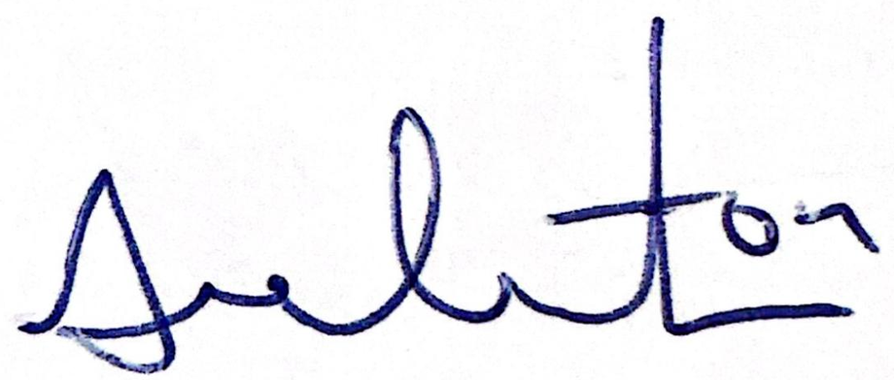
Cleiton da Policlínica
Vereador

